Особенности процессов намагничивания ансамбля магнитных наночастиц взвешенных в парафине
Испирян Анна Гагиковна
Студентка
Северо-Кавказский Федеральный Университет, институт математики и естественных наук, Ставрополь, Россия
E-mail: anna.hay@bk.ru
Магнитные свойства магнитных коллоидных наносистем – магнитных жидкостей ранее рассматривались во многих работах, обзор первых из которых можно найти в ряде монографий (например, в [1,2]). Одним из параметров, исследование которого позволяет провести анализ проявления этих процессов, является магнитная восприимчивость исследуемой среды. Интересным результатом в этой области является экспериментально обнаруженный максимум температурной зависимости восприимчивости, о котором [3,4], природа которого к настоящему времени до конца не выяснена. Следует отметить, что в большинстве работ, посвященных этому вопросу, исследовались магнитные жидкости на основе керосина с дисперсными частицами магнетита, переход которых в твердое состояние происходит при температурах -40 С. В настоящей работе подобные исследования проведены для магнитных коллоидных систем, переход дисперсионной среды которых из жидкого состояния в твердое может осуществляться при более высоких температурах. В качестве исследуемого образца была выбрана магнитная коллоидная наносистема с парафином в качестве дисперсионной среды.
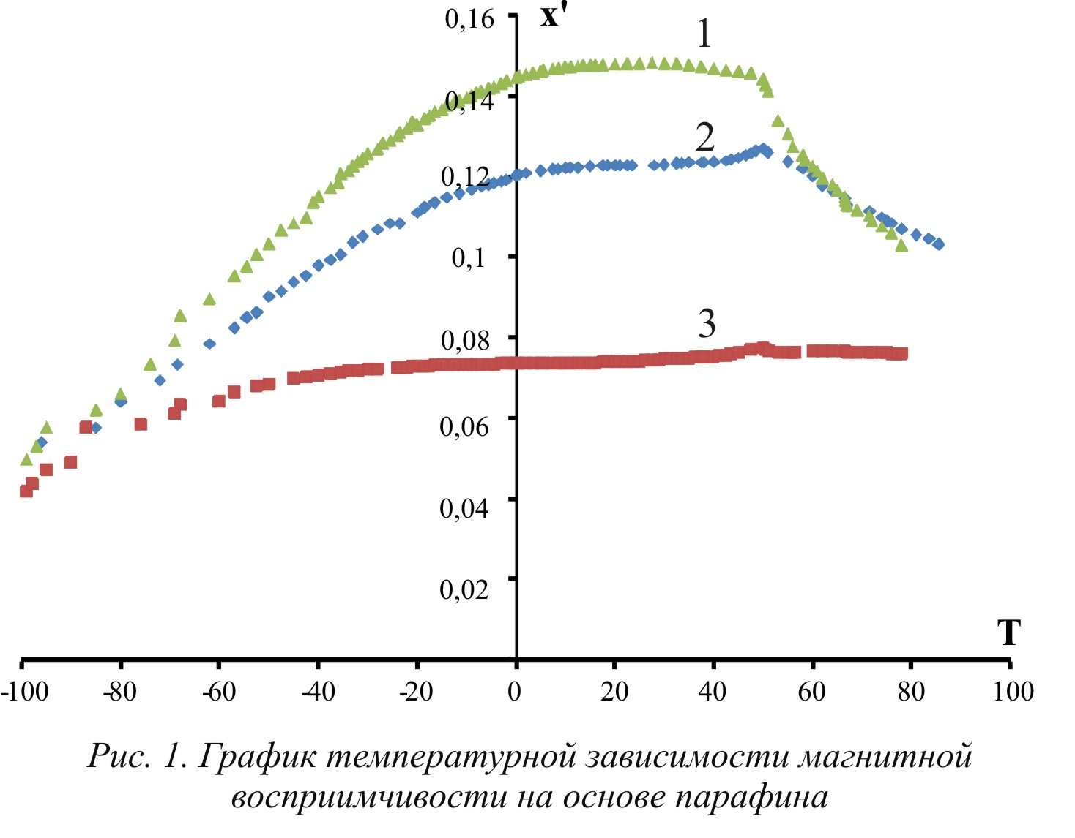
На рисунке 1 приведена температурная зависимость магнитной восприимчивости образца №1 на основе парафина (кривая 2). Как видно из рисунка, первоначально, при увеличении температуры наблюдается рост магнитной восприимчивости, который, однако, замедляется с выходом на плато при температурах близких к 273 К. При дальнейшем увеличении температуры магнитная восприимчивость существенно не изменяется вплоть до температуры перехода образца из твердого состояния в жидкое (323 К), после достижения которой происходит резкое уменьшение магнитной восприимчивости. Отметим, что максимальное значения магнитной восприимчивости соответствует температуре несколько меньшей температуре плавления. Дополнительное воздействие постоянного магнитного поля приводит к уменьшению магнитной восприимчивости, но не изменяет характер ее температурной зависимости (кривая 3). Была также исследована магнитная восприимчивость этого образца после отвердевания его расплава в магнитном поле (кривая 1). Для этого кювету с расплавленным образцом помещали в соленоид и выдерживали в нем до отверждения образца. После этого, кювета с образцом возвращалась в измерительную систему, с помощью которой проводились исследования температурной зависимости его магнитной восприимчивости. Оказалось, что в этом случае магнитная восприимчивость такой магнитной жидкости значительно увеличивается ( на 20%) при сохранении характера ее температурной зависимости, при этом температура, соответствующая максимальному значению восприимчивости несколько ниже температуре плавления (рис.1 кривая 1). Очевидно, после отвердевания такой магнитной жидкости в магнитном поле, в ней сохраняется структурная анизотропия после выключения поля, которая обуславливает анизотропию магнитной восприимчивости образца. Для получения более полной информации об обнаруженной анизотропии магнитной восприимчивости были проведены исследования возможности возникновения остаточной намагниченности в образце, отвердевшем в магнитном поле. Оказалось, что в таких образцах действительно, обнаруживается остаточная намагниченность, релаксация которой происходит с характерным временем $τ≈\text{250} с$величина.
Анализ полученных температурных зависимостей магнитной восприимчивости исследованного образца позволяет утверждать, что ее особенности действительно могут быть связаны с затвердеванием основы и блокировкой броуновских степеней свободы магнитожестких частиц. Вместе с тем, наличие слабо выраженного максимума при температуре ниже температуры плавления основы может быть связано с переходом некоторой части частиц в супер парамагнитное состояние. Достаточно малое значение остаточной намагниченности может свидетельствовать о малой доли частиц, являющимися магнитожесткими в исследованном интервале температур. Таким образом проведенные исследования позволяют сделать вывод, о происходящем переходе в ансамбле однодоменных частиц при температуре, близкой к 0 С в суперпарамагнитное состояние, что необходимо учитывать при изучении релаксации магнитного момента однодоменных частиц посредством исследования частотной зависимости комплексной магнитной восприимчивости подобных систем.

Литература:
- Блум Э.Я., Майоров М.М., Цеберс А.О. Магнитные жидкости. – Рига: Зинатне, 1986. – 386 с.
- Фертман Е.Е. Магнитные жидкости. – Минск: Вышэйшая школа, 1988. – 184 с.
- Диканский Ю.И. // Магнит. гидродинамика. – 1982. – № 2. – С. 33–36.
- O’Grady K., Popplewell J., Charles S.W. // JMMM. – 1983. – Vol. 39, N 1–2, – P. 56–58.

